15.09.2020
Берегите дачи от пожаров!

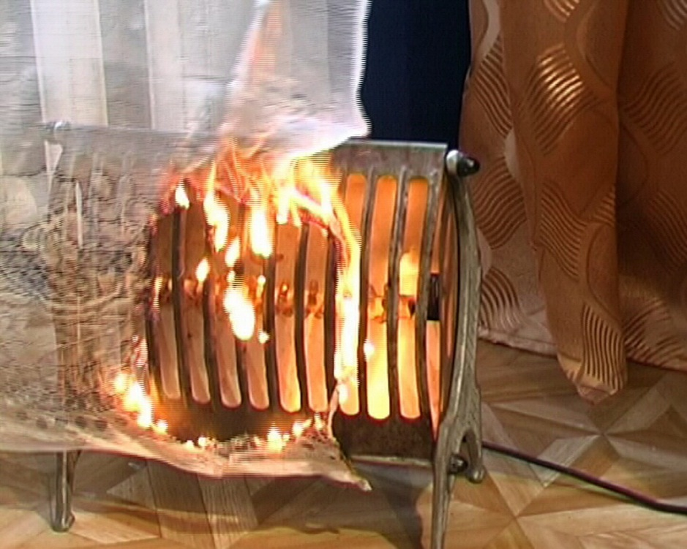
Подходит к концу дачный сезон 2020 года. Многие садоводы и дачники сжигают на своих участках мусор и остатки сухой травы, которые скопились за лето, с наступлением холодов начинают активно обогреваться с помощью печей и электронагревательных приборов. Как правило, хозяйственные постройки и дома в садоводческих товариществах расположены довольно близко друг к другу, и при пожаре огонь может легко перебраться не только на строения, расположенные на одном участке, но и перекинуться на соседние.
Чтобы избежать пожара следует соблюдать следующие правила пожарной безопасности:
- своевременно очищайте территорию, прилегающую к хозяйственным постройкам, садовым домам, прочим строениям от сухой травы, мусора;
- не разводите костры и не сжигайте мусор вблизи зданий, строений, сооружений, расположенных на садовых/дачных участках;
- эксплуатируйте только исправные отопительные печи, постоянно следите за состоянием печей и дымоходов, своевременно устраняйте неисправности, не оставляйте без присмотра топящиеся печи;
- следите за исправным состоянием электропроводки, по окончании дачного сезона (закрытие дач на длительное время) электросеть обязательно обесточьте;
- не оставляйте без присмотра работающие электронагревательные приборы;
- держите наготове средства и инвентарь для тушения пожара: бочку с водой, ведро, лопату;
- соблюдайте осторожность при хранении и использовании газовых приборов, легковоспламеняющихся и горючих жидкостей (бензин, керосин и пр.);
- обеспечьте свободный проход ко всем зданиям и сооружениям, не загромождайте посторонними предметами, растительностью, в зимнее время года очищайте от снега;
- не храните сгораемый материал в противопожарных разрывах, на чердаках садовых домиков и других строениях;
- помните, что курение в состоянии алкогольного опьянения — это прямая дорога к гибели на пожаре.
Также следует напомнить и об ответственности за нарушение требований пожарной безопасности.
Например, большинство вышеуказанных нарушений являются нарушением действующего законодательства, а значит влекут за собой как минимум административную ответственность в виде штрафа (ч. 1 ст. 20.4 КоАП РФ), а если в результате ваших действий огнем повреждено или уничтожено чужое имущество на сумму свыше 250000 рублей, то ответственность может быть уже уголовной (ст. 168 УК РФ). Нарушение требований пожарной безопасности, повлекшее по неосторожности причинение тяжкого вреда здоровью или повлекшее по неосторожности смерть человека также уголовно наказуемое деяние (ч.1 ст.219 УК РФ и ч. 2 ст. 219 УК РФ), за которое виновник может понести наказание, связанное с реальным лишением свободы.
Соблюдение вышеуказанных требований поможет уберечь от пожаров Вашу жизнь, здоровье и имущество!

Старший инспектор отделения надзорной деятельности и
профилактической работы ОНДиПР Тосненского района
О. А. Абдухакова

